**鲖阳社区征迁工作的开展及社区变化**

**鲖阳社区组建**：

2006年设立鲖阳社区。下辖4个小区分别为：和平小区、胜利小区（已拆迁）、团结小区（已拆迁）、一中小区。辖区总面积0.46平方公里，460000平方米。

2016年至2018年鲖阳社区配合街道办按时完成了辖区内流鞍西片区一期棚户区、鲖阳西片区二期棚户区改造项目国有土地上房屋征收工作，共征收房屋1061户，征收面积达8万多平方米。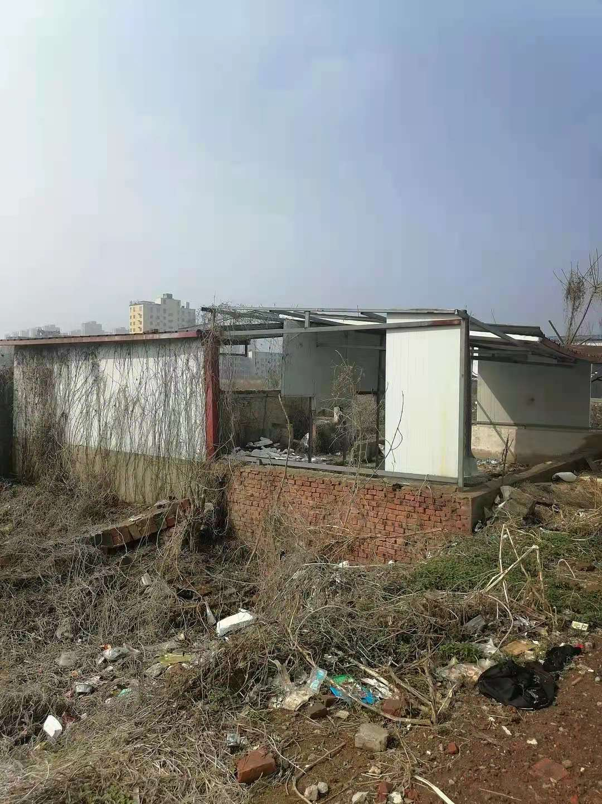

**临泉县城关街道城南小学**是1959年创办的一所公办小学，学校位置优越，交通便利，设施齐全，环境优美。教师131余人，学生3037余人，标准教室48间。

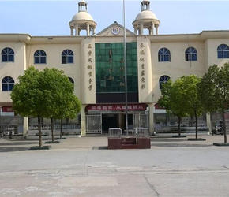

**临泉四中**创办时间于1965年，学校目前拥有210多名优秀的教师，师资力量雄厚，在校学生人数约2450人次，标准教室85间。

